«Живая физика» на уроках механики
(план-конспект урока)
учитель физики ЦО ТО «Технологии обучения» Зуковская Ю.Э.

Предисловие.
Я работаю в ЦО «Технологии обучения» и веду уроки физики с детьми, имеющими ограничения по состоянию здоровья. Некоторые ученики занимаются в дистанционном режиме, то есть не приезжают в школу, а выходят на уроки через сеть Интернет. Для такого режима обучения в нашей школе созданы специальные методические материалы в виде веб-страничек на сайте школы. Для проведения лабораторных работ на дистанционных уроках я использую виртуальные эксперименты УМК «Живая физика». Ниже представлен план-конспект урока-лабораторной работы по теме «Изучение колебаний груза на пружине». В приложении приведен рабочий лист ученика. Такую работу можно провести, также, и на уроке-консультации с отстающими учениками (индивидуально или в малых группах) при обычной классно-урочной системе обучения для закрепления основных понятий по теме «Механические колебания».

План-конспект урока физики в 9 классе

Тема урока: «Изучение колебаний груза на пружине»

Образовательные цели: закрепить понятия периода, частоты и амплитуды механических колебаний, обнаружить связи между периодом колебаний и параметрами колебательной системы.
Развивающие цели: содействовать развитию мышления, познавательных и общетрудовых умений; содействовать овладению методами научного исследования: проведения эксперимента, обработка результатов измерений, формулирование выводов по результатам исследования.
Воспитательные цели: формировать добросовестное отношение к учебному труду, положительной мотивации к учению; способствовать формированию научного мировоззрения; способствовать воспитанию культуры мышления и речи.

Тип урока: Урок закрепления теоретических знаний.
Форма проведения: Исследовательская работа.
Форма организации работы на уроке: дистанционная, индивидуальная (или работа в малой группе).

План занятия:
I.Организационный этап. 1 мин.
II.Этап постановки целей и задач урока 2 мин.
III.Этап актуализации опорных знаний 7 мин.
IV.Этап самостоятельной работы учащегося 30 мин.
V.Рефлексия 3 мин.
VI.Заключительный этап 2 мин.

Ход урока:
I.Организационный этап.
Учитель: «Здравствуйте Лена! (Петр, Мария, и т.д. - имя ученика, с которым проводится урок)
Сегодня мы проведем виртуальный эксперимент с помощью программы «Живая физика» и установим как влияют на колебания пружинного маятника масса груза и жесткость пружины.
А теперь приступим к работе.»

III.Этап актуализации опорных знаний.
Учитель: «На предыдущих уроках мы с вами познакомились с механическими колебаниями. Давайте вспомним какие характеристики колебательного движения вы помните.»
Ученик: «Период, частота, амплитуда.»
Учитель: «Скажите, пожалуйста, какое определение мы даем периоду и частоте колебаний в 9 классе?»
Ученик: (формулирует определения так, как он их понял и запомнил).
Учитель: «Теперь запустите программу «Живая физика» и откройте эксперимент Т011. В верхней части окна записаны определения периода, частоты и амплитуды колебаний. Прочитайте их и скажите верно ли вы дали определения.»
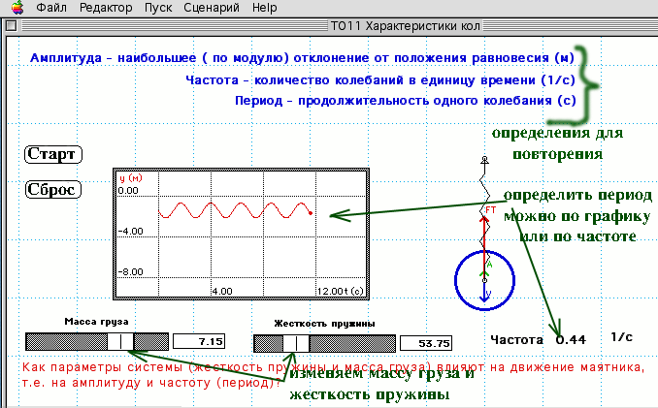
Ученик: (открывает опыт, читает определения и анализирует, оценивает свой ответ).
Рис. 1. Окно программы с открытым экспериментом.
(зеленым цветом даны пояснения для данного конспекта)
Учитель: «Хорошо. А какие единицы измерения периода и частоты вы знаете?»
Ученик: «периода -секунда, частоты - герц».

IV.Этап самостоятельной работы учащихся.
Учитель: «Теперь возьмите рабочий лист и ознакомьтесь с инструкцией по выполнению работы и записи результатов.»
Учащийся выполняет лабораторную работу: читает инструкцию, запускает виртуальный эксперимент, записывает результаты в рабочий лист, проводит расчеты.
Учитель проводит консультационную работу.
Учитель: «А теперь посмотрим на результаты опытов и сделаем выводы о зависимости периода и частоты колебаний пружинного маятника от массы груза и жесткости пружины.»

V.Рефлексия.
Учитель: «Урок подходит к концу и я прошу вас коротко сформулировать что вы на этом уроке узнали нового, что было интересного, а что не очень понравилось.»
Ученик: (формулирует свое впечатление от урока).

VI. Заключительный этап.
Учитель: «Запишите домашнее задание … (формулируется домашнее задание для данного ученика). Урок завершен, спасибо вам за работу.»

Приложение 1.

Рабочий лист ученика ________________________ Дата проведения __________

Лабораторная работа № ___
Изучение колебаний груза на пружине

Цель работы:
Выяснить как зависят период и частота колебаний пружинного маятника от массы груза и жесткости пружины.

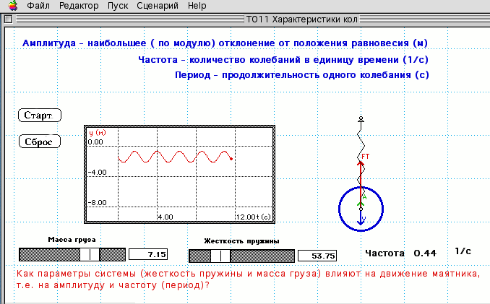
Оборудование:
Рис. 2
Персональный компьютер с установленной программой «Живая физика» с коллекцией виртуальных экспериментов.

Указания к работе:
- Рассмотрите открывшееся окно эксперимента (должно открыться окно как на рис. 2).
- Запустите эксперимент, нажав кнопку «Старт» и остановите его через 4 секунды, нажав ту же кнопку. Запишите значение массы m₁ груза и жесткости k₁ пружины.
- Определите (по графику или через указанное значение частоты) период Т₁ колебаний и частоты v₁ и запишите их в таблицу.
Таблица 1. Результаты измерений периода колебаний.
k₁ = |  |  | k₂=
m₁= | T₁= | v₁= | m₁= | T₄= | v₄=
m₂= | T₂= | v₂= | m₂= | T₅= | v₅=
m₃= | T₃= | v₃= | m₃= | T₆= | v₆=

- Нажмите кнопку «Сброс» и измените величину массы, запишите новое значение m₂ в таблицу. Проведите второй опыт, нажав кнопку «Старт» и запишите в таблицу период Т₂ и частоту v₂.
- Нажмите кнопку «Сброс» и измените величину массы, запишите новое значение m₃ в таблицу. Проведите третий опыт, нажав кнопку «Старт» и запишите в таблицу период Т₃ и частоту v₃.
- Измените величину коэффициента жесткости и запишите новое значение k₂ в таблицу.
- Повторите эксперимент еще три раза для значений массы m₁, m₂ и m₃. Запишите значения периодов T₄, T₅ и T₆ и частот v₄, v₅ и v₆.
- Сравните значения периодов для первого, второго и третьего опытов. Сделайте (письменно) вывод о том, как зависят период и частота от массы груза.
- Сравните значения периодов для первого и четвертого, второго и пятого опытов. Сделайте (письменно) вывод о том, как зависят период и частота от жесткости пружины.

Выводы:

